Лабораторная работа по теме № 21. Настройка Remote Desktop Services на Windows Server 2019

Порядок выполнения работы
На сервере необходимо открыть Диспетчер серверов. Для этого можно нажать на соответствующую иконку на панели задач или выполнить команду servermanager.exe В окне диспетчера выбираем Управление — Добавить роли и компоненты, после чего откроется окно мастера добавления ролей и компонентов. В первом его окне предлагается ознакомиться с основными требованиями к серверам, на которые будут устанавливаться роли. Также здесь можно установить галочку, которая позволит пропускать эту информацию при добавлении новых компонентов и ролей. При частой установке бывает полезно её установить. Прочитав информацию нажимаем Далее.
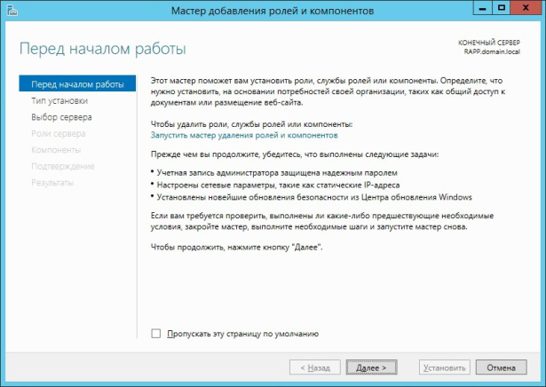

В следующем окне предлагается выбрать тип установки. Отмечаем пункт Установка служб удалённых рабочих столов.
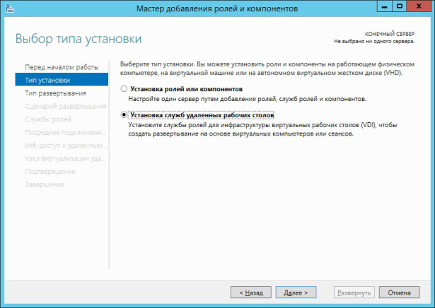

Так как мы производим установку всех служб RDS на один сервер, то целесообразно в следующем окне мастера выбрать Быстрый запуск.
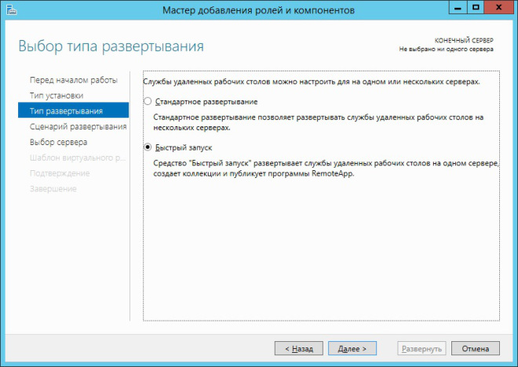

Далее выбираем сценарий развертывания RDS. Нас интересует создание среды удалённых рабочих столов на основе сеансов. Поэтому выбираем соответствующую опцию и жмём «Далее».
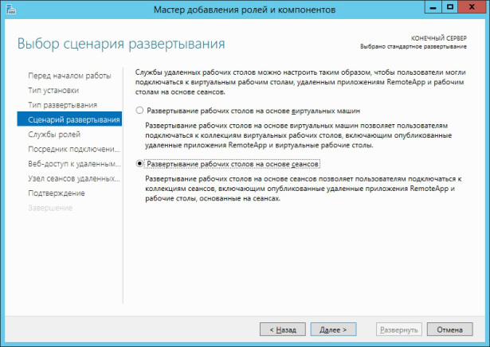

В следующем окне мастера предлагается выбрать сервер, на котором будут развернуты службы RDS. В нашем случае это сервер НАЗВАНИЕ ВАШЕГО КОНТРОЛЛЕРА ДОМЕНА. После того, как выбор сделан, жмём «Далее».
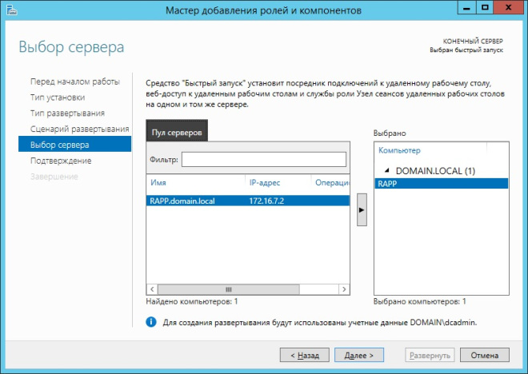

После выбора сервера мы увидим окно с подтверждением выбранных служб и именем сервера, на который будут установлены эти службы. Тут же необходимо согласиться с тем, что сервер будет перезагружен, поставив соответствующую галочку и нажать кнопку Развернуть, после чего откроется окно в котором будет отображен процесс развёртывания ролей RDS. В процессе выполнения установки сервер будет перезагружен. После перезагрузки сервера, необходимо зайти под той же учётной записью, под которой был начат процесс установки и спустя некоторое время откроется окно мастера и развёртывание возобновится автоматически.
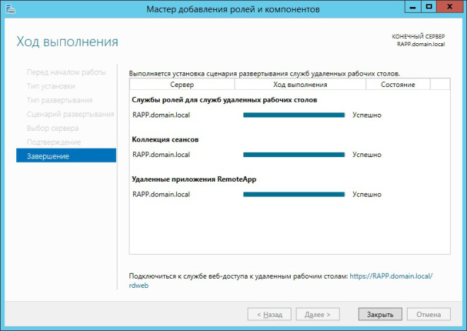
После завершения установки, мастер отрапортует о состоянии всех служб и сообщит ссылку для организации веб-доступа к удалённым рабочим столам.

Когда мастер завершит развёртывание RDS, можно будет посмотреть, какие роли установлены. Для этого заходим в диспетчер серверов и выбираем в левой панели пункт Службы удалённых рабочих столов. На вкладке Общие сведения мы можем увидеть, что сервер RAPP в данном развёртывании будет выступать в роли посредника подключений к удалённому рабочему столу, узла сеансов удалённых рабочих столов и узла веб-доступа к удалённым рабочим столам.
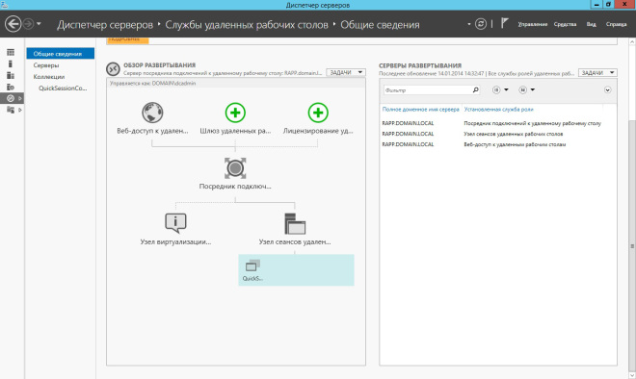

Осуществите подключение к Веб-доступу удаленных рабочих столов с клиентской машины:
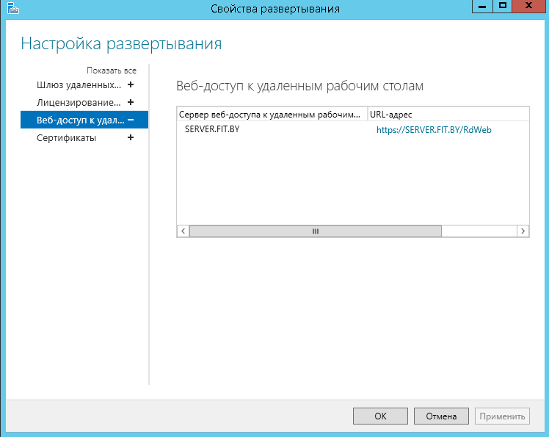
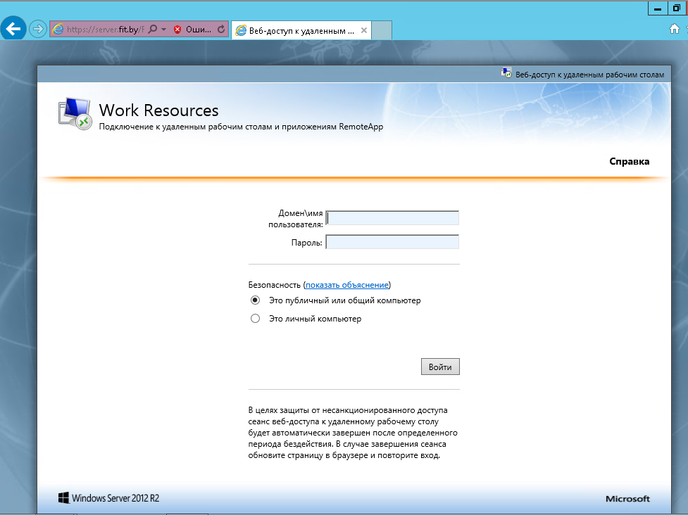
Через Веб-доступ удаленных рабочих столов осуществите подключение в серверу.
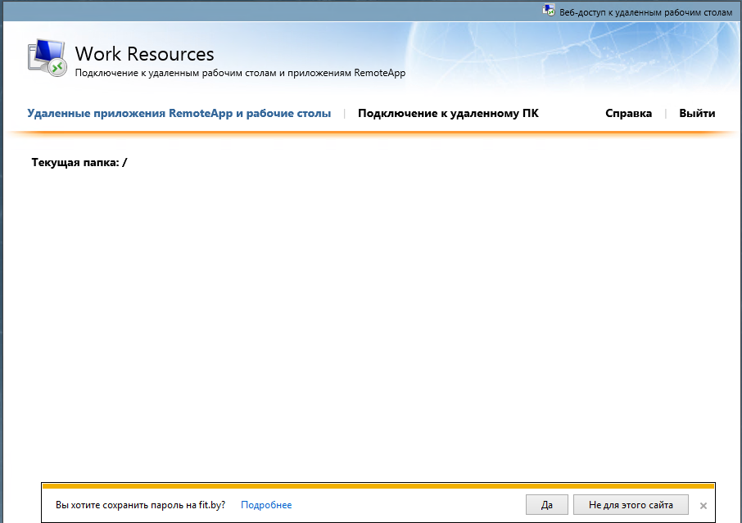
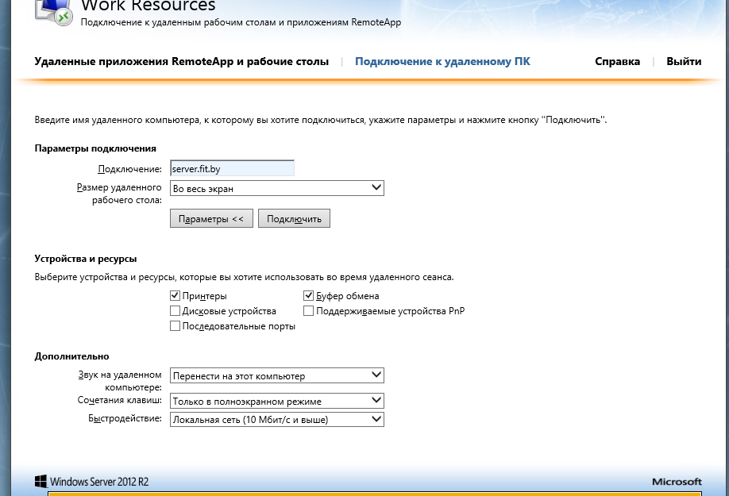

Нам осталось опубликовать приложения, возвращаемся на сервер и слева вверху выбираем созданную ранее Collection 1
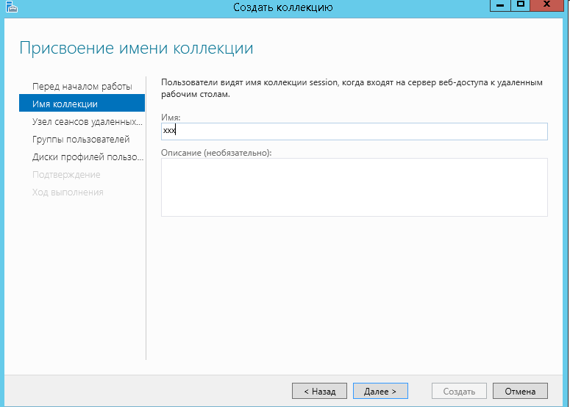
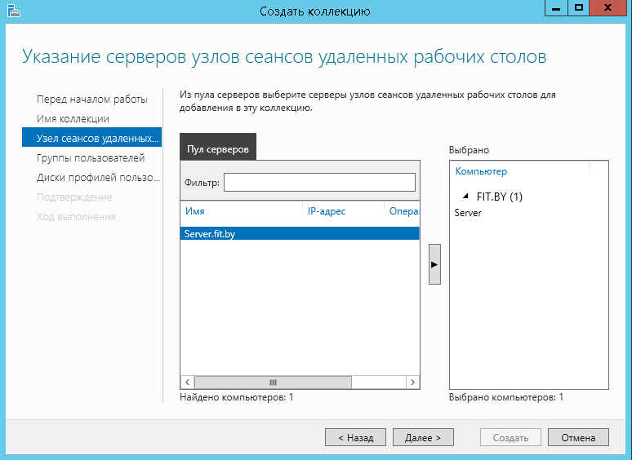
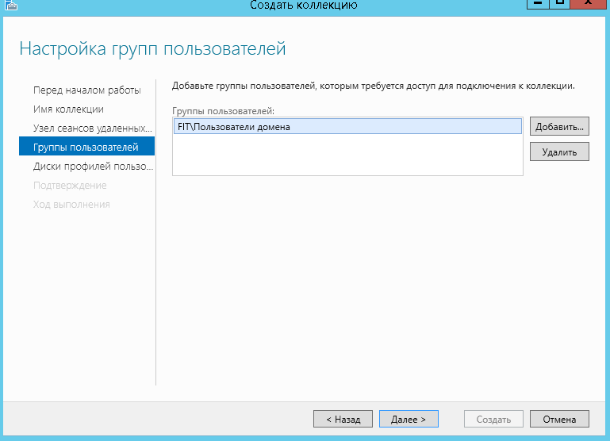
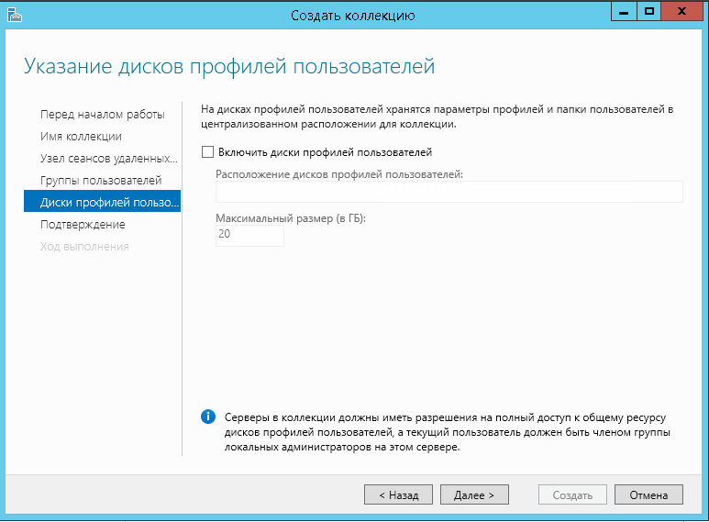
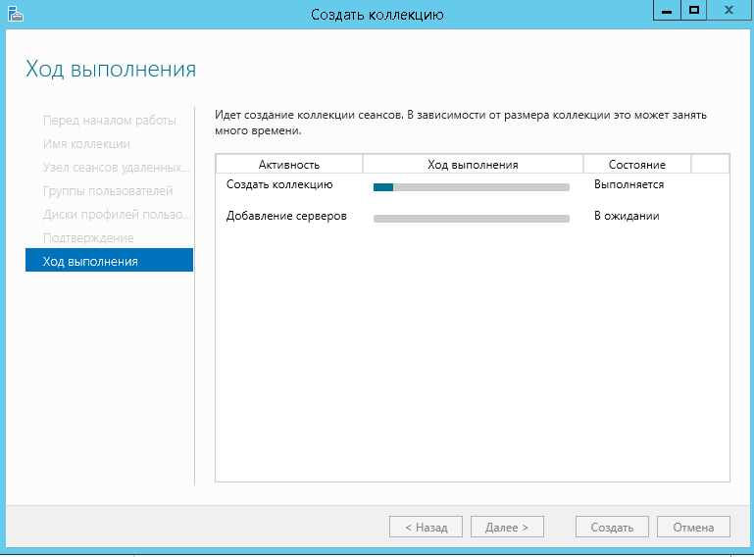

Находим раздел Удаленные приложения REMOTEAPP и выбираем Публикация удаленных приложений RemoteApp.
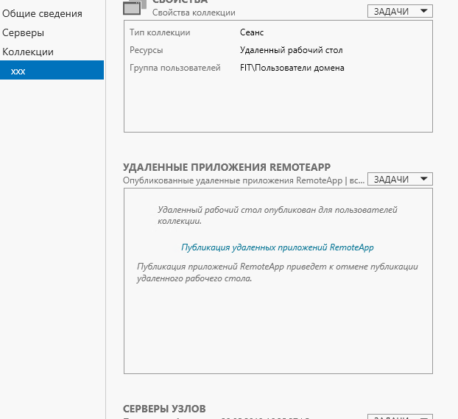

Появляется выпадающий список программ, которые доступны на сервере. Среди них нет Internet Explorer, но его можно добавить здесь же в ручном режиме, если нажать на Add. Выбираем понравившиеся приложения галочками (на каждом сервере – свои, обязательно добавьте диспетчер задач).
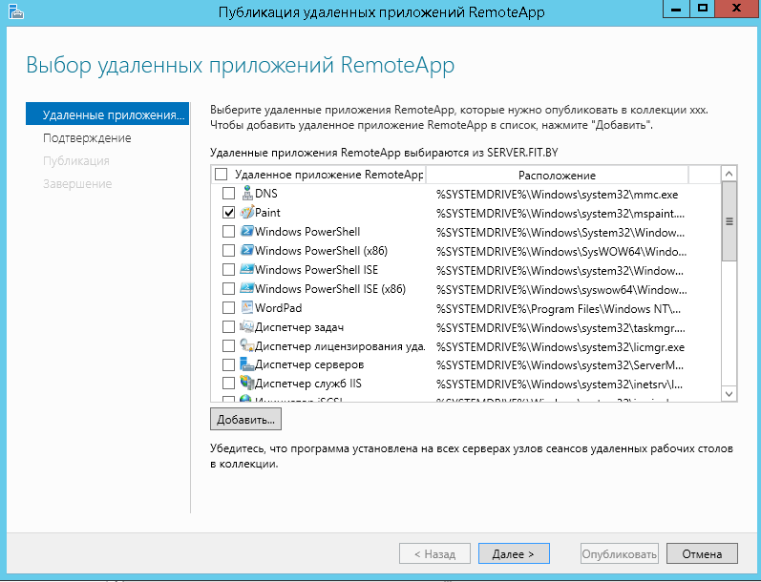

Подтверждаем, что не ошиблись в выборе.
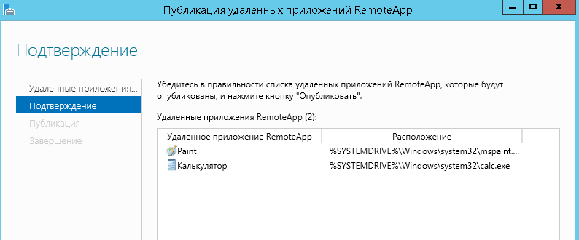
Дальше сам Windows server 2019 подсказок не дает. Как бы понятно, что нужно подключиться, но что для этого нужно сделать
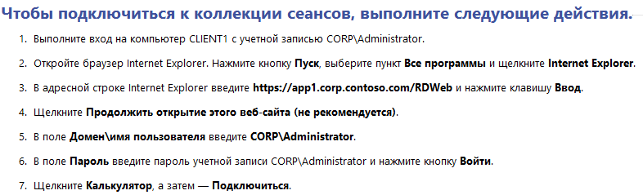

Открываем браузер на клиентской виртуальной машине, заходим по адресу служб удаленных рабочих столов на сервере, в этом примере: https://Server.fit.by/RDweb вводим данные пользователя, который входит в группу Пользователи домена.
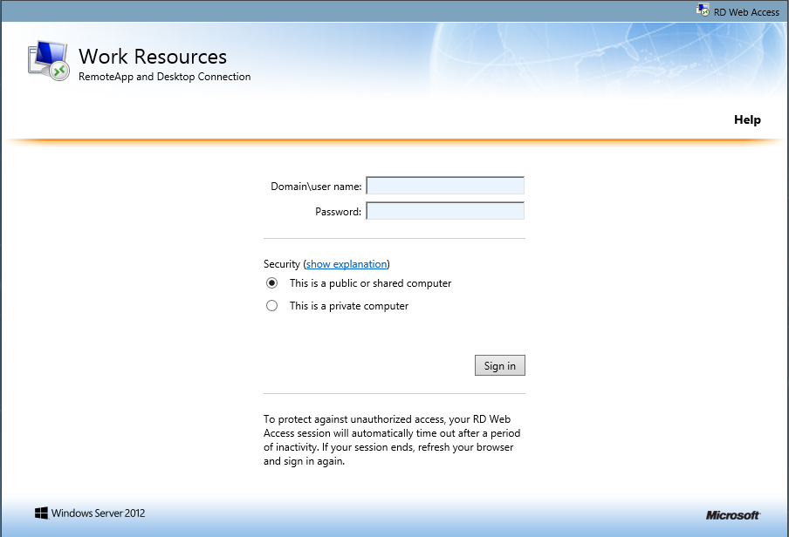
После авторизации попадаем на страницу с опубликованными приложениями.
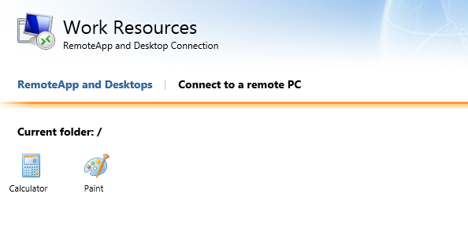
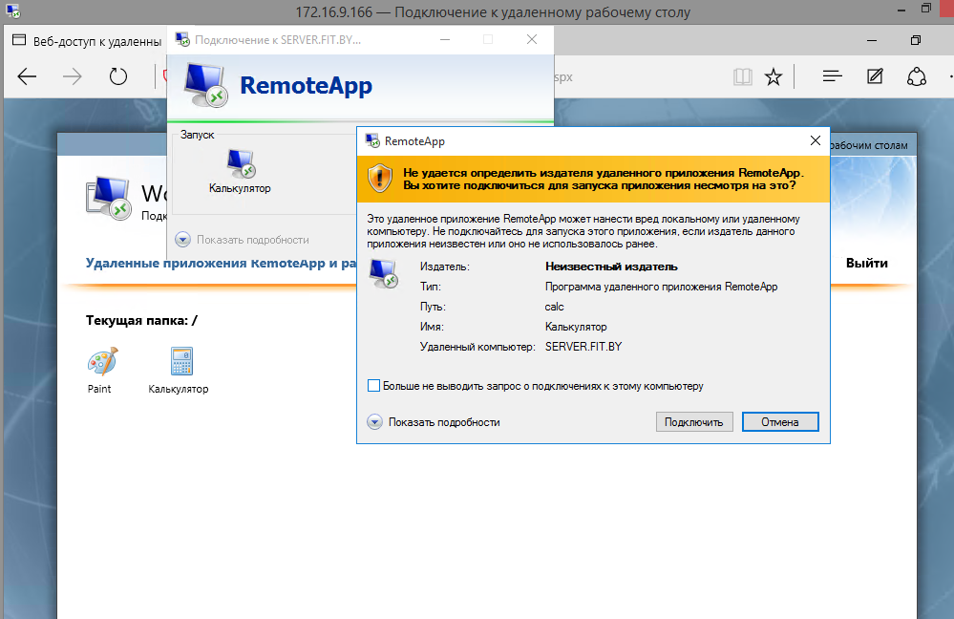

Приложения, как положено, открываются в отдельных окнах, что создает ощущение, как будто вы запустили программу на своем компьютере.


Для проверки плавности хода курсора рисую мышкой круг, очень хорошо. Вообще, протокол RDP 7.1 избавлен от проблем прошлых версий. Я, например, подключаюсь по нему к своей рабочей машине. Браузер с flash, почта, редакторы работают шустро.
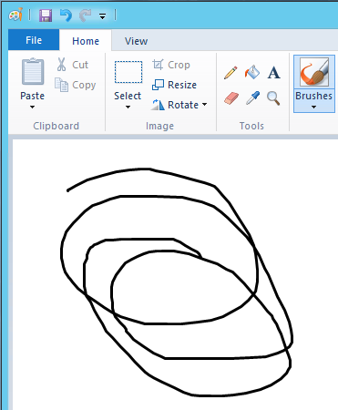

Протестируйте на клиенте работу опубликованных приложений на двух серверах.

Определите, чьи процессы отображает запущенный таким образом диспетчер задач – процессы сервера или процессы клиента.

